管理体系审核记录表
过程与活动、  抽样计划 | 涉及  条款 | 受审核部门：管理层 主管领导、陪同人员：杨贺竹 | 判定
 |  | 审核员：朱晓丽 孔垂新 审核时间：2022年1月4日
 |  | 审核条款：4.1，4.2，4.3，4.4，5.1，5.2，5.3，6.1，6.2，6.3，7.1.1，7.4.，9.1.1 9.3，10.1，10.3监督专项
资质 |  | 营业执照（91120116974228358）  成立日期：2009年12月04日 营业期限至：2029年12月03日  认证范围在经营范围内，符合要求。  会计师事务所执业证书  执业证书编号：12010021 批准执业文号：津财会（2009）19号  批准执业日期：2009年11月26日 | Y
组织及其环境  风险控制 | 4.1  6.1 | 2009年12月建立，天津丞明会计师事务所为丞明集团下属单位，集团企业相互依托，天津排名前10名左右。多元化发展：会计师、税务师事务所、工程咨询、律师事务所等。客户均为国企、市政部门。每年企业进行业务自查，发现问题及时整改，天津市注册会计师协会每5年一次抽查，上次抽查不符合已整改。  管理层识别、确定了与战略、目标相关、影响实现管理体系预期结果的内、外部因素，并且实时关注、评审不断变化的内外部信息。  企业进行了公司内外部环境因素分析：  外部环境：.国际环境、社会环境、政治环境、.经济环境、空气质量环境  内部环境：企业文化、.公司价值观、知识积累、.绩效、财务环境、资源环境、人力环境等  抽风险分析及应对措施  政策风险、资源风险、业务风险、财务风险、质量服务安全风险、管理风险，并制定了相应措施，符合要求。  内外部环境识别充分，风险、机遇识别充分，措施有效。  基本同去年，基本无变更 | Y
相关方的需求和期望 | 4.2 | 公司识别并确定了影响公司提供产品和服务能力的利益相关方：顾客、员工、供应商等。  管代介绍公司通过投标、合同约定、不同形式沟通（如：电话、面对面、调查问卷等）形式了解相关方的需求，然后提供出满足他们要求提供优质产品和完善的服务，目前公司能满足相关方的需求和期望。  相关方进行监视和评审的方式方法：公司通过走访、会议、客户要求等方式对相关方的信息进行监视和评审。抽相关方需求分析  相关方：客户：产品质量，优质服务  供应商：互利增值  员工：工作满意，个人发展，得到认可  另抽其他相关方需求，均保存完好，符合要求。  目前企业未发生处罚、相关方投诉事件  基本无变更 | Y
质量管理体系的范围 | 4.3 | 公司按照标准要求编写了体系文件，于2019年1月3日A/0发布、实施，管理体系文件包括管理手册、程序文件、作业文件和记录表格等内容，管理手册中包括了管理方针和管理目标，并给出了各级文件的接口。质量手册中明确了体系的范围，管理手册可获得并得到保持。  公司明确了质量管理体系的边界：  注册地址：华苑产业区物华道2号A座4045室  经营地址：天津市河西区合肥道富力中心写字楼34层  范围：审计服务、会计咨询、税务咨询、企业管理咨询、会计服务  不适用条款：8.3 外包过程：无  在确定质量管理体系的范围时考虑了公司的内外部因素和相关方的需求和期望，考虑了公司的产品和服务，与公司的宗旨和战略方向一致。符合标准要求。 | Y
质量管理体系及其过程 | 4.4 | 组织对过程及相互关系进行了理顺，确定了组织机构，明确了职责，确定管理体系的边界和适用性，考虑了内外部问题、组织单元、风险控制、职能和物理边界；明确了活动、产品和服务、包括实施控制与施加影响的顺序和相互作用、权限、所需的准则和方法，改进措施等，据此建立了文件化的管理体系，以确保体系在运行中的完整性。 配备了各种资源满足体系运行的需要。 确立了监视测量的方法。  不适用条款：8.3  外包过程：无 | Y
领导作用和承诺  总则 | 5.1.1 | 企业最高管理者对管理体系的领导作用和承诺主要通过以下方面体现：对管理体系运行的有效性负责；促进使用过程方法和基于风险的思维确保管理体系要求融入企业的业务过程；确保建立的管理体系与组织内外部环境、战略方向保持一致管理方针、管理目标的制定，应与组织环境相适应，与战略方向一致；为确保管理体系所需的资源（确保管理体系实现期望的结果；督促人员积极参与、指导和支持员工为管理体系的有效性做出贡献；支持相关管理者在其职责范围内发挥领导作用，推动改进等。领导作用和承诺充分明确，基本符合标准要求。  企业最高管理者以顾客为关注焦点和承诺内部有通过以下方面证实：满足顾客产品要求和相关方环境要求的重要性意识和理念，确定和理解并持续地顾客要求以及适用的法律法规要求；确定和应对风险和机遇，这些风险和机遇可能影响产品和服务合格以及增强顾客满意的能力；始终致力于增强顾客和相关方满意。 | Y
以顾客为关注焦点 | 5.1.2 | 公司通过投标、市场调研等方式了解顾客的需求，确定他们关心的产品特性，特别是产品的关键特性。通过定期对顾客满意度进行测量了解顾客对服务的意见。  在确定顾客的需求和期望时，公司同时考虑与产品有关的义务和法律法规要求，并采取措施，使其得到落实。 | Y
方针 | 5.2 | 企业策划并制定了质量方针：  “品质第一，客户至上，持续改进，精益求精，勤裕未来”  方针在质量手册中予以规定，经总经理批准实施。  质量方针体现了标准的要求，包括：公司的宗旨和环境并支持其战略方向，为目标制定了框架，满足适用要求的承诺，持续改进质量管理体系的承诺，通过会议、文件、网络宣传等形式进行贯彻，可为相关方获取。质量方针基本适宜。 | Y
组织的角色、职责的权限 | 5.3 | 企业在策划和建立管理体系时，成立了组织机构：设置了办公室、质控部、业务部等部门，并对各部门的作用、职责、权限进行了划分，提供的管理手册中确定了组织机构图、职能分配表， 各部门作用、职责、权限界定基本清楚，并与实际情况基本相符。最高管理者负责岗位的设定、职责和权限的指派工作。并有通过文件、会议、培训等方式将职责、权限传达到组织相关部门及层次。审核发现组织的角色、职责和权限基本得到有效沟通和贯彻实施。 | Y
策划  应对风险和机遇的措施 | 6.1 | 企业有对风险和机遇的措施进行了识别和控制：  企业目前识别风险点：  管理风险、财务风险、人员管理风险、信息化文件管理风险、数据管理风险、顾客监视和测量风险、市场风险、交流不顺畅风险、不合格管理控制风险、突发事件风险等  抽突发事件风险：突发事件处理机制不健全，责任人不具体，影响突发事件处理及时有效性。  措施：建立突发事件处理机制，明确各关联部门响应时间及完成事项。  风险、机遇识别充分，措施有效。  基本无变更 | Y
质量目标及其实现的策划 | 6.2 | 公司总的质量目标为：  1.服务合格率100%；（ 服务合格数/服务总数*%）  2顾客满意度95%以上（顾客满意分数/顾客满意数*%）  2021年1月至2021年12月目标完成情况：服务合格率100%；.顾客的满意率98.3%  公司的质量目标已分解到相关职能部门，规定了计算方法及统计周期，符合要求。 | Y
变更的策划 | 6.3 | 企业有通过管理评审，内部审核结果，过程业绩分析，监视、测量、分析、评价等收集可能发生的变更信息，当组织内外环境、客户及利益相关方的需求、企业经营等方面发生重大变化，具体包括产品质量监视和测量过程中持续未达到预期结果、组织机构变化、重大人员调整、持续的经营亏损等情况下，需要对体系进行变更。企业有充分识别识别潜在的变更需求，并确保在必要时做出相应的变更。  受审核方明确了变更评估及实施的流程，即当发生变更时，确定变更的目的、考虑变更的潜在后果，质量管理体系的完整性，识别变更的风险和机遇，确定资源的可获得性并制定应对措施，责任和权限的分配或再分配。并要求对变更前、变更中、变更后的全过程实施监控，并组织对变更的有效性进行评价，确保质量管理体系的完整性。  体系运行以来，暂无变更情况发生。 | Y
资源总则 | 7.1.1 | 1)企业目前主要工作人员25名，包括管理、服务人员等。可满足产品和服务控制需要。配备了电话，电脑、打印机、复印机、空调、办公桌椅等办公和通讯等设备/设施。特种设备：无。  2)外部资源，如供方、客户等相关方。  目前企业所提供的内外部资源基本能满足管理体系运行的需要。 | Y
监测、  分析与评价 | 9.1.1 | 公司通过质量目标考核、内审、管理评审等对体系的有效性进行评价。  1）提供了顾客满意调查表，并进行了分析。2）对过程产品质量进行了统计分析。3）通过内审中发现的不符合，确定改进措施并实施。4）通过管理评审，提出改进措施，以便发现改进方向。 | Y
管理评审 | 9.3 | 公司制定了编号：《管理评审控制程序》，文件规定每年至少进行一次管理评审。总经理于2021年10月20日组织进行了一次管理评审。  查《管理评审计划》策划了管理评审目的、参加人员、各部门准备资料、评审会议要求等。总经理批准。  管理评审输入由管代和各部门收集并提供相关材料，内容基本涵盖：方针目标适宜性、质量目标的实现程度、体系策划和运行情况、可能的变更、外部供方的绩效、内审情况、顾客满意情况及纠正措施完成情况，应对风险和机遇所采取措施的有效性以及改进的建议等等。  提供《管理评审报告》，对评审情况进行了总结，各部门对各过程和活动进行了总结和讨论。  评审结论：本次质量体系的建立是成功的，目前运行情况达到了预期的要求。  改进措施：本年度未提出改进措施。  抽上年度管理评审改进措施完成情况：已完成，符合要求。 | Y
改进 总则 | 10.1 | 企业有通过建立管理方针、目标，改进服务质量、纠正、避免和减少非预期情况带来的不利影响，改进质量管理体系的绩效和有效性以及定期的内审、管理评审，合理化建议等，并通过管理目标建立与考核，明确了改进、努力的方向，建立一个自我完善、持续改进的机制和良好氛围。  企业有充分识别和评价存在的改进机会，以持续满足顾客和相关方要求改进的方法措施包括：  1）引导创新、修改和改进现有过程或实施新过程的突破项目；2）在现有过程中开展渐进、持续的改进活动；  3）纠正所存在不符合的原因等。 | Y
改进 | 10.3 | 企业策划的管理手册、程序文件等文件化信息要求要求实施、运行，并通过内审、管理评审、分析和评价、纠正和纠正措施、管理方针和管理目标等有关信息来源来实现对管理体系的持续改进，同时通过日常运行中发现的问题及时调整解决，以达到持续改进管理体系，以提升销售和服务过程质量、产品质量和组织环境绩效。 日常监视和测量过程中发现的不合格、不符合要求相关责任部门及时制定相应的改进、纠正和纠正措施，以实现一体化管理体系的持续改进。 | Y
 |  | 提供营业执照/会计师事务所执业证书原件真实可信.  法律法规：符合要求  顾客投诉情况：未发生  上级检查情况：未发生  主要用于投标，未发现违规使用证据  质量抽查：体系运行期间未进行抽查情况。  在体系运行期间未发生重大质量安全事故。  变更：无  上年度不符合：上年度未开书面不符合 | Y

过程与活动、  抽样计划 | 涉及  条款 | 受审核部门：办公室 主管领导/陪同人员：杨贺竹 | 判定
 |  | 审核员：朱晓丽 孔垂新 审核时间：2022年1月4日
 |  | 审核条款：5.3，6.2，7.1.2-7.1.6 7.2，7.3，7.4， 7.5，8.4 9.1.1 9.1.3 9.2
职责和权限 | 5.3 | 部门主要职责如下：  负责人力资源、负责内外部沟通、意识的培养、文件记录的管理、分析评价、内部审核等  负责人了解自己的职责及权限 | Y
质量  目标 | 6.2 | 分解到该部门的质量目标及完成情况如下：  - 培训计划执行率100%（培训计划执行数/培训计划数*%）  - 采购物资交货延误率≤5%（采购物资交货延误数/采购总数*%）  2021年1-2021年12月质量目标完成情况：均完成 | Y
企业知识管理方法、措施及效果 | 7.1.6 | 办公室负责公司知识管理的协调工作、无形资产的管理、信息系统的建设与管理以及公司所有制度文件和资料的管理和控制工作并对内、外部知识进行确定、维护、发放与管理。  已识别的公司内部知识包括：企业管理知识，专业技术知识，市场营销知识，成功经验总结，失败教训案例，培训心得体会。主要有：人员的工作经历、经验、操作技能、作业文件等。  外部知识包括：外来资料、市场信息，学术交流，专业会议，从顾客或外部供方出收集来的知识等。主要有：法律法规：《中华人民共和国产品质量法》、《中华人民共和国产品标准化法》、《中华人民共和国合同法》、《消费者权益保护法》等及法律法规、执行标准及客户要求等。  已制定培训计划组织学习相关知识，并按要求不断更新。 | Y
人员  能力 | 7.1.2  7.2 | 已识别与QMS相关人员：各部门负责人、质检人员、服务、内审员，提供了岗位职责与任职要求。新进员工已制定岗前培训计划。  抽注册会计师资质证书：  姓名： 代爽 120100213306 每年进行了年检  高咏 120000420331 每年进行了年检  兰薇 120100210004 每年进行了年检  李建楠 120100210005 每年进行了年检  刘晶 每年进行了年检  。。。。。。。  另抽其他人能力评价表，均保存完好，符合要求。  查：《2021年培训计划》，内容涵盖：体系文件、技能培训、内审员培训、法律法规等。  编制：阎宇彤 批准：高咏 2021年1月10 日  《2022年培训计划》，内容涵盖：体系文件、技能培训、内审员培训、法律法规等。  编制：阎宇彤 批准：高咏 2021年12月20 日  抽《培训记录表》  参加人员：业务部  培训人员：高咏  培训内容：服务知识、技巧；为人处世 做事方法；基本产品特点及特性  培训日期： 2021.3.27  考试方式及成绩∶培训结束进行了口头考核，参加人员基本掌握了培训要求  评价人：阎宇彤 时间：2021.3.27  参加人员：公司全体人员  培训人员：外聘人员  培训内容：法律法规培训  培训日期：2021.5.29  考试方式及成绩∶培训结束进行了口头考核，参加人员基本掌握了培训要求  评价人：阎宇彤  另抽其他培训记录，均保存完好，符合要求。 | Y
设施设备管理 | 7.1.3 | 现主要人员25余人左右，企业办公室约400平米左右， 主要办公设备有台式电脑、打印机等；基本能满足服务需要。设备状态良好。  办公设备的日常维护，主要为局域网维护、灰尘清扫、电脑、和一些设备的耗材更换。  设备管理符合要求。 | Y
过程运行环境管理 | 7.1.4 | 目前经营在天津市河西区合肥道富力中心写字楼34层，企业经营地为租赁，面积共400平米左右。档案室（80平米左右），有档案管理制度。  经营过程无特殊环境要求。  主要工作场所为公司办公场所、仓库，现场查看：  - 办公现场环境整洁，秩序良好。  2、办公区内有消防器材，有效期内。  工作环境可满足需要。工作环境可满足需要。 | Y
意识 | 7.3 | 通过下发文件、能力提升培训等方式使公司控制范围内开展工作的人员知晓管理方针及相关的质量目标、对管理体系有效性的贡献，包括改进绩效的益处；以及不符合管理体系要求可能引发的后果。确保公司内所有部门和每一个人都知晓各自应承担的相关责任，每一位员工清楚自己所做的每一项工作可能产生的负面影响、以及降低这些影响的控制措施和目标/指标，并在绩效考核的约束氛围中自觉实施。  现场抽查一名员工，询问公司质量方针和目标，及对方针的了解，能够正确回答。 | Y
沟通 | 7.4 | 企业主要通过以下措施实施内部、外部的信息交流和信息沟通：  1）内部沟通：a)通过各种列会传达、通报质量管理情况（如工作例会、经营会议等)；b)各部门内部会议等；c)内部文件的学习和传递；d)公司宣传栏等方式。  2）外部沟通：a)与供方沟通采购产品信息，产品质量和交货信息等；b)与顾客沟通新产品设计开发信息、产品质量、交付情况和服务方面等；c)与当地政府主管部门进行交流沟通。  内外部信息交流/沟通方式可行、有效。  公司沟通机制已经建立，基本有效。  尚未发生因交流、沟通不畅而导致体系运行受阻现象影响。 | Y
文件化信息 | 7.5 | 执行公司《文件控制程序》《记录控制程序》  公司质量管理体系文件包括：质量手册、程序文件、作业文件、外来文件、记录等。文件均受控。  查：公司质量《管理手册》（含程序文件）为依据GB/T19001-2016版编制，于2019年7月3日发布实施，目前版本为A/0版。  由管理者代表审核，总经理批准后发布。  查：“文件发放/回收记录”，内容涵盖：序号、文件名称、编号、发放部门、发放日期等。  质量手册、程序文件、管理制度已发放各部门，有签收部门确认。  规定对所有失效文件，从使用场所回收并填写《文件销毁申请单》经总经理批准后要加盖“作废”印章，统一销毁。  文件更改采用局部修改、换页、换版等方式。  查：有“外来文件清单”记录了《产品质量法》等外来文件，控制分发，有专人负责。  已建立“记录清单”内容含盖：序号、记录名称、记录编号等。  现场查看，文件、记录保持清晰，保存完好。  文件化信息受控。 | Y
外部提供过程、产品和服务过程管理 | 8.4 | 企业确定了对外部供方实施的具体控制要求，旨在确保产品能够按计划提供，并符合要求，为确保外部提供的过程、产品不会对企业稳定地向顾客提供合格的产品的能力产生不利影响。  提供《合格供方名录》《供应商综合能力评价表》  原材料名称 供应商名称  净水器 北京碧水源必兴水健康科技有限公司  办公家具 海泰（天津）家具销售有限公司  打印机 北京京东世纪信息技术有限公司  办公用品等 京东  。。。。。。。。  抽供应商综合能力评价表：经营资格和信誉、产品质量、产品价格、售后服务  评定结论：列为合格供方  批准：高咏 2021年12月15日  办公用品基本核对订单无误后验收，无记录 | N
监测总则  分析与评价 | 9.1.1  9.1.3 | 公司通过质量目标考核、内审、管理评审等对体系的有效性进行评价。  1）提供了顾客满意调查表，并进行了分析。  2）对过程产品质量进行了统计分析。  3）对采购物资进行验证合格率100%。根据验收结果，证明供方提供的产品质量是稳定的.  4）通过内审中发现的不符合，确定改进措施并实施。  5）通过管理评审，提出改进措施，以便发现改进方向。 | Y
内审 | 9.2 | 公司制定了《内部审核控制程序》，文件规定每年至少进行一次内部审核，间隔时间不超过12个月。规定了审核的策划、实施、形成记录以及报告结果的要求。  提供了《审核实施计划》，策划了审核目的、依据、审核内容、审核要求、审核组成员等内容。  内审时间：2021年10月10-11日。  依据GB/T19001-2016版标准，质量管理手册和体系其他文件。计划由总经理批准后实施。  公司按计划实施了内审。提供了内审员任命书，写明了内审员任职要求及审核要求。内审员的安排考虑了审核过程的客观性和公正性，没有发现自己审核本部门的情况。  提供了内审检查表。内审不符合1项，已整改验收合格。  内审报告显示本公司的质量体系均运行良好。 | Y

过程与活动、  抽样计划 | 涉及  条款 | 受审核部门：业务部 主管领导/陪同人员：杨贺竹 | 判定
 |  | 审核员：朱晓丽 孔垂新 审核时间：2022年1月4 日
 |  | 审核条款：5.3，6.2 8.1 8.2 8.3 8.5 9.1.2
职责和权限 | 5.3 | 部门主要职责如下：  销售合同或订单的签订及评审组织；  开拓市场，按客户要求提供合格的产品  顾客或外部供方的财产的识别和保护  顾客满意度调查和分析；  部门负责人了解自己的职责 | Y
质量  目标 | 6.2 | 分解目标及考核情况  1、服务合格率100%；（服务合格数/服务总数*%）  2、合同漏评审次数0（实际发生统计）  3客户满意度调查平均分95%以上（顾客满意分数/顾客满意数*%）  2021年1月-2021年12月目标完成情况：均完成。 | Y
策划 | 8.1 | 企业根据客户要求对服务进行策划：  1、确定产品和服务的要求：中国注册会计师审计准则、企业会计准则/制度、政府会计制度、企业/个人所得税法、内部控制基本指引等  2、制定目标，目标基本合理、可测量、可达到  3、流程：  审计服务流程：户要求确认—合同前评审（风险、能力）--签合同—委派项目组—出计划—现场审核企业报表、会计账簿、会计凭证—出报告  咨询流程：客户要求确认—合同前评审（风险、能力）--签合同--委派项目组—出计划（视项目情况定）--面对面服务—出报告  会计服务：客户要求确认—合同前评审（风险、能力）--签合同--委派项目组—出计划（视项目情况定）--面对面服务—出报告  4、策划了信息沟通与披露制度、会计师事务所质量控制制度、会计师事务所行政管理制度、会计师事务所人事管理制度、会计师事务所财务管理制度、会计师事务所行为规范等作业指导文件。  5、所需资源：配备了办公场地及办公设备，无检验设备，人员经过培训上岗等。基本满足工作需要。资源基本满足。  6、遵照岗位职责、工艺流程、管理制度等作业指导文件实施过程控制。  服务通过客户评价及上级部门检查来对服务实现过程进行控制。服务过程中由目负责人组织进行检查，项目完成后由客户进行评价，符合要求  - 策划了审计报告、试算平衡表、审计差异调整、内部控制制度、咨询报告等记录，记录均长期保期。由业务部统一汇总交办公室存储。  8、通过识别与评价对公司目标和战略方向相关，影响其实现质量管理体系预期结果的各种内外部环境因素，有效应对风险和机遇。  9、外包过程：无  10、策划适合组织体系运行需要，未发生更改，策划情况符合标准要求  产品实现策划的输出的信息充分，输出内容满足标准要求和企业实际。 | Y
产品和服务的要求确定、评审和更改 | 8.2 | 经常对顾客进行沟通，了解顾客的意见。  售前：走访用户、了解相关信息等，与顾客签订合同或订单；  售中：组织供方按期交付，解决用户对进度、质量等关切问题；  售后：与客户保持密切沟通，不定期回访用户，并对顾客反馈问题解答。体系建立实施至今未发生严重顾客投诉。  获取销售信息，与客户洽谈，在签订合同前对客户要求进行评审，确认可以满足行业有关法律、法规要求和公司规定及客户要求时，签订合同，根据销售合同为客户提供服务。  查销售过程控制记录  抽查业务约定书  客户：天津市河西区民政局  项目内容：服务商财务核算调查（会计咨询、会计服务）  合同写明了甲乙方权利和义务、收费标准、有效期、终止条款、违约责任等内容  有双方负责人签字盖章  签订日期：2021年3月4日  评审记录：  产品要求规定： 明确 √ 不明确 □  2.与以前表述不一致的要求： 已解决 √ 未解决 □  3.公司满足合同要求：1）技术指标 能满足 √ 不满足 □  2）交货期 能满足 √ 不满足 □  3）价格 合 适 √ 不合适 □  4.其他： 1）双方责任 明 确 √ 不明确 □  2）付款方式 合 适 √ 不合适 □  3）纠纷解决方式 明 确 √ 不明确 □  结论：本公司可以符合顾客要求，合同可以继续执行  签名：高咏2021年3月4日  客户：天津市儿童医院  服务内容：管理咨询  合同写明：甲乙方权利和义务、收费标准、有效期、终止条款、违约责任  签订日期：2019年2月15日  有双方负责人签字盖章  评审记录：  产品要求规定： 明确 √ 不明确 □  2.与以前表述不一致的要求： 已解决 √ 未解决 □  3.公司满足合同要求：1）技术指标 能满足 √ 不满足 □  2）交货期 能满足 √ 不满足 □  3）价格 合 适 √ 不合适 □  4.其他： 1）双方责任 明 确 √ 不明确 □  2）付款方式 合 适 √ 不合适 □  3）纠纷解决方式 明 确 √ 不明确 □  结论：本公司可以符合顾客要求，合同可以继续执行  签名：高咏2019年2月15日  丽景天成（天津）装饰工程有限公司  服务内容：企业所得税汇算清缴纳税申报鉴定报告  约定书写明委托事项、甲乙双方责任义务、收费标准、报告的出具和使用、约定事项的变更、终止等  签订时间：2021年5月20日  有双方负责人签字盖章  评审记录：  产品要求规定： 明确 √ 不明确 □  2.与以前表述不一致的要求： 已解决 √ 未解决 □  3.公司满足合同要求：1）技术指标 能满足 √ 不满足 □  2）交货期 能满足 √ 不满足 □  3）价格 合 适 √ 不合适 □  4.其他： 1）双方责任 明 确 √ 不明确 □  2）付款方式 合 适 √ 不合适 □  3）纠纷解决方式 明 确 √ 不明确 □  结论：本公司可以符合顾客要求，合同可以继续执行  签名：高咏2021年5月19日  天津水务集团有限公司  服务内容：对天津水务集团有限公司所属二级单位—天津水务投资集团有限公司、天津市管道工程集团有限公司2020年度单户及合并口径的年度财务决算进行审计  约定书写明委托事项、甲乙双方责任义务、收费标准、约定事项的变更、终止等  时间：2021年1月12日  有双方负责人签字盖章  评审记录：  产品要求规定： 明确 √ 不明确 □  2.与以前表述不一致的要求： 已解决 √ 未解决 □  3.公司满足合同要求：1）技术指标 能满足 √ 不满足 □  2）交货期 能满足 √ 不满足 □  3）价格 合 适 √ 不合适 □  4.其他： 1）双方责任 明 确 √ 不明确 □  2）付款方式 合 适 √ 不合适 □  3）纠纷解决方式 明 确 √ 不明确 □  结论：本公司可以符合顾客要求，合同可以继续执行  签名：高咏2018年12月19日  另抽其他合同记录，均保存完好。符合要求。  公司通过传真、邮件及电话等方式与顾客交流，主要进行以下沟通：  1、向顾客提供保证产品质量的有关信息，保修及应急措施。  2、接受顾客问询、询价、合同的处理。  3、根据合同要求进行有关的事宜，对顾客的投诉或意见进行处理和答复。  4、合理处理顾客财产，主要是顾客账簿等。  目前沟通渠道畅通  目前无合同更改情况发生。 | Y
设计开发 | 8.3 | 该组织依据国家/行业标准及顾客要求进行服务 ，标准、流程、人员均未发生变更，目前不存在服务设计和开发情况，基本符合。不适用后不影响组织提供满足顾客要求和适用法律法规要求的产品的能力或责任。 | Y
生产和服务提供的控制 | 8.5．1 | 企业根据国家标准、行业标准中国注册会计师审计准则、企业会计准则/制度、政府会计制度、企业/个人所得税法、内部控制基本指引、信息沟通与披露制度、会计师事务所质量控制制度、会计师事务所行政管理制度、会计师事务所人事管理制度、会计师事务所财务管理制度、会计师事务所行为规范等进行服务  策划了服务流程：审计服务流程：户要求确认—合同前评审（风险、能力）--签合同—委派项目组—出计划—现场审核企业报表、会计账簿、会计凭证—出报告  咨询流程：客户要求确认—合同前评审（风险、能力）--签合同--委派项目组—出计划（视项目情况定）--面对面服务—出报告  会计服务：客户要求确认—合同前评审（风险、能力）--签合同--委派项目组—出计划（视项目情况定）--面对面服务—出报告  执行标准：国家标准、行业标准中国注册会计师审计准则、企业会计准则/制度、政府会计制度、企业/个人所得税法、内部控制基本指引、信息沟通与披露制度、会计师事务所质量控制制度、会计师事务所行政管理制度、会计师事务所人事管理制度、会计师事务所财务管理制度、会计师事务所行为规范等进行服务  以上信息能够指导服务。  可获得和使用适宜的监视和测量资源：无需监视测量设备。  在适当阶段实施监视和测量活动，以验证是否符合过程或输出的控制准则以及产品和服务的接收准则：客户要求、国家标准、行业标准中国注册会计师审计准则、企业会计准则/制度、政府会计制度、企业/个人所得税法、内部控制基本指引、信息沟通与披露制度、会计师事务所质量控制制度、会计师事务所行政管理制度、会计师事务所人事管理制度、会计师事务所财务管理制度、会计师事务所行为规范等作业指导文件实施过程控制。  产品通过客户反馈、相关部门抽查等来对服务实现过程进行控制。服务过程中由项目负责人进行检查，完成后由客户进行验收，符合要求。  为过程的运行使用适宜的基础设施，并保持适宜的环境：配备了电脑、打印机等办公设备，人员经过培训上岗等。基本满足工作需要。资源基本满足。  服务环境无其他特殊要求。  办公区内有消防器材，有效期内。  5）配备胜任的人员，包括所需求的资格：初中以上学历；视力良好；经过培训、考核合格后上岗。  抽查代爽、高咏、兰薇等人注册会计师证，均在有效状态，符合要求。  6）若输出结果不能由后续的监视或测量加以验证，应对生产和服务提供过程实现策划结果的能力进行确认，并定期再确认：经确认，服务过程为需要确认的过程。本年度无变更，未进行重新确认。  7）采取措施防止人为错误：制定有管理规范，明确了服务/作业要求，避免人为失误  8）实施放行、交付和交付后的活动：按照各客户要求实施过程控制，以确保有效实施放行、交付和交付后活动。  现场巡视项目现场：  天津市河北区进步道34号审计服务  开始时间：2021年12月23日 预计结束时间：2022年1月中旬  正在进行审计预审阶段业务：对1-12月财务报表进行预审、对发现的问题与客户进行沟通。  对新增的固定资产进行盘点。  现场有项目计划，客户确认实施，写有编制、审批等信息。  查看有客户提供的账簿、凭证等资料，满足要求。  工作现场设有专人管理，环境维持较好，未发现顾客财产破坏情况。  现场抽查3名工作人员询问项目情况，现场负责人介绍说：基本按计划进行，作业过程中助理人员作业完成后有项目负责人再次进行核对，防止人为失误，满足要求。  查看现场人员整理的底稿，符合要求。  经过现场查看，能够按照要求进行工作，秩序良好，满足要求。  生产过程受控 | Y
标识和可追溯性 | 8.5.2 | 1、产品状态标识应包括以下内容：  a）服务的内容、客户信息等；  b）检验状态：待检、合格、不合格。  查看档案室等，有标识，符合要求。  可追溯性：报告→策略计划→项目负责人→合同，保证了公司的服务各过程可追溯。 | Y
顾客财产 | 8.5.3 | 公司的顾客或外部供方的财产主要是客户信息及客户提供的账簿、凭证等，如有丢失、损坏或不适用的情况发生，应由使用部门及时记录在《顾客财产问题记录表》中，与顾客协商解决。  对客户进行服务时首先会对客户提供材料进行核对，得到客户确认无误后进行服务。  自体系运行以来尚无顾客财产问题记录。 | Y
产品防护 | 8.5.4 | 提供的《质量手册》中明确搬运，贮存，包装，防护等方面的控制要求。  1．标识：标识项目名称、报告编号等形式控制，控制基本有效。  2．搬运：搬运主要指项目资料的搬运，主要为人工搬运。  3．包装：项目资料按项目名称进行整理，每个项目一个牛皮纸包装，防水、防破损。  4．贮存：档案室通风、采光、照明设施良好，防潮，基本适宜。  5．防护：档案室共80余平米，铁质档案柜存放档案资料，项目完成后将项目资料进行存档，按项目完成时间进行存档，档案柜上有时间周期及项目名称，有档案管理制度，非授权不得随意借阅项目资料。目前项目档案永久留存。 | Y
交付后的活动 | 8.5.5 | 交付后的活动：交付后的活动主要是售后服务，交付后，按照签订的合同条款实施售后服务，公司做出了售后服务承诺，明确有电话技术支持、投诉电话等内容。通过电话、网络等方式与客户交流沟通，了解顾客意见及建议。并将获得信息及时反馈到相关部门进行处理。自上次审核以来尚未发生服务导致的客户反馈及投诉情况 | Y
更改控制 | 8.5.6 | 组织明确组织应对生产和服务提供的更改进行必要的评审和控制，以确保持续地符合要求，  组织应保留形成文件的信息，包括有关更改评审结果、授权进行更改的人员以及根据评审所采取的必要措施的要求。  经了解，目前组织在生产和服务提供期间的主要变更是：  服务计划的变更、顾客要求及交货日期变更、法律法规变更，产品标准变更，外部供方交货不及时或质量问题，设备出现故障等。  现场与负责人交流沟通，负责人介绍说，目前，尚无上述情况的变更，现场无变更情况 | Y
顾客满意度调查 | 9.1.2 | 企业对顾客对产品是否满意的信息进行监视，并编制《顾客满意情况调查表》。对调查表中各项目进行打分。公司于2021年10月对主要客户进行了电话问卷调查，分别对服务质量、服务态度、交货期、投诉处理等内容进行调查，客户均对相关内容进行了反馈，从统计数据中可以看出，顾客满意度平均分为99%，超过了质量目标要求，目标完成。从各分项看，说明我公司还有不完善的地方，如：价格等方面，我公司一定会在以后的工作中节约成本，尽量降低价格，使顾客更加满意。 | Y

过程与活动、  抽样计划 | 涉及  条款 | 受审核部门：质控部 主管领导/陪同人员：杨贺竹 | 判定
 |  | 审核员：朱晓丽 孔垂新 审核时间：2022年1月4日
 |  | 审核条款：Q:5.3，6.2， 7.1.5 8.6 8.7 10.2
职责和权限 | 5.3 | 部门负责人：  提供岗位职责与任职要求，对岗位职责和任职条件进行了描述。  负责基础设施及环境；监视测量设备控制；负责产品实现的策划；设计开发；生产过程控制；放行控制、不符合控制  职责和权限与手册描述基本一致 | Y
质量  目标 | 6.2 | 分解到该部门的质量目标及完成情况如下：  部门目标：  1、客户投诉数每月低于3次（顾客投诉次数）  2、顾客满意度≥90分（顾客满意度调查）  抽2019年4月至9月份质量目标完成情况，均完成。 | Y
监视和测量资源 | 7.1.5 | 企业为经营业务为服务业，不涉及监视测量设备。通过国家标准/规范、顾客满意度调查、企业管理制度对服务进行控制。 | Y
放行控制 | 8.6 | 审计服务：天津市管道工程集团通源达科技有限公司审计服务项目资料：  审计项目合同签订前，对业务内容进行评价：  审计单位最终控制人：秦学玮  被审计单位企业性质：国有企业  审计的会计期间：2020年度  管理层在编制财务报表时采用的财务报告编制基础是否可接受 ：可接受  管理层是否认可并理解其责任：是  。。。。。。。。  风险评估：  经营风险：低风险  欺诈、舞弊风险：低风险  其他风险：低风险  事务所的独立性和胜任能力：具备  结论：同意继续接受此业务  经理：代X  合伙人：高咏  抽审计策略计划：  项目负责人：秦学玮  会计期间：2020年度  审计业务类型：年度审计 目的：出具审计报告  审计财务报表名称：资产负债表、年度利润表，现金流量表、所有者权益变动表  工作内容：  内部控制的了解和测试  上年审计结论的复查和本期报表初审  流动资产审查及实物抽查  存货监盘  寄发询证函  长期投资,固定资产,在建工程等资产(抽)查  负债类项目审查  所有者权益项目审查议书)  与管理层及治理层的会议  项目组内部会议  与前任注册会计师的沟通  项目人员安排：秦学玮 项目负责人 审查相关报表、凭证、账薄、撰写报告，整理底稿。  刘晶 助理人员 审查相关报表、凭证、账薄、协助整理底稿  现场审核按项目负责人安排进行。  抽试算平衡表、审计差异调整表、审计差异调整一未调整不符事项汇总表、未审计会计报表(、审计业务约定书、企业类型划分表、被审计单位及其环境了解调查表、分析性程序测试表、重大错报风险评估表(小型企业审计风险分析表、审计总体策略计划、与被审计单位会谈纪要、项目组内部讨论纪要、审计报告流转控制表、理建议要点汇总表、审计标识及审计人员简签一览表、资产类项目实质性测试工作底稿、负债类项目实质性测试工作底稿、所有者权益类项目实质性测试工作底稿、损益类项目实质性测试工作底稿等，均保存完好，符合要求。  抽审计报告：  丞明审字[2021]1081号  一、审计意见  我们审计了天津市管道工程集团有限公司（以下简称管道工程集团公司）财务报表，包括2020年12月31日的合并资产负债表，2020年度的合并利润表、合并现金流量表、合并所有者权益变动表以及相关的合并财务报表附注。我们认为，后附的财务报表在所有重大方面按照企业会计准则的规定编制，公允反映了管道工程集团公司2020年12月31日的财务状况以及2020年度的经营成果和现金流量。  我们按照中国注册会计师审计准则的规定执行了审计工作。审计报告的“注册会计师对财务报表审计的责任”部分进一步阐述了我们在这些准则下的责任。按照中国注册会计师职业道德守则，我们独立于管道工程集团公司，并履行了职业道德方面的其他责任。我们相信，我们获取的审计证据是充分、适当的，为发表审计意见提供了基础。。。。。。。。。  项目出报告后办公室人员负责在天津注册会计师协会报备：业务约定书、审计报告，主要做防伪备案。  抽质量控制流程表 工作总结 重要工作完成核对表 独立性声明  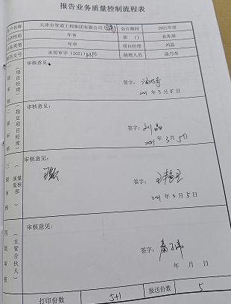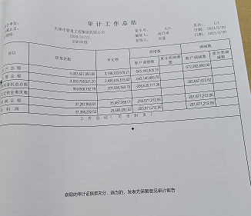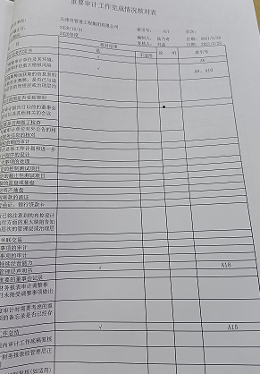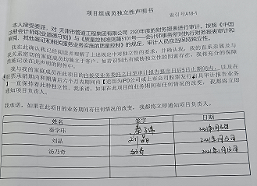  抽会计咨询/服务项目资料：  抽天津市河西区居家养老服务经营成本核算咨询  提供1-4季度天津快餐成本调研报告  抽报告及质量控制流程表：  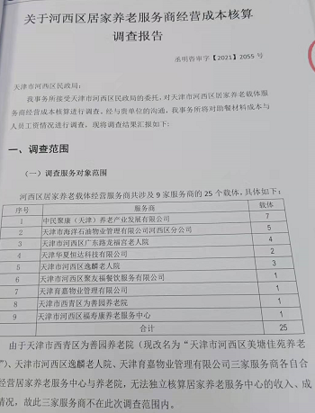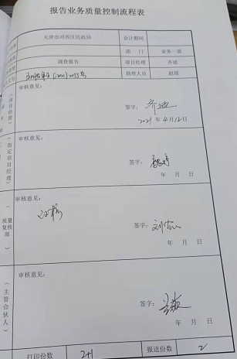  抽税务服务项目资料：  项目名称：丽景天成（天津）装饰工程有限公司企业所得税汇算清缴纳税申报鉴证报告  内容：对企业所得税年度纳税申报的真实性、准确性、完整性、和合法性实施鉴证，并发表鉴证意见。  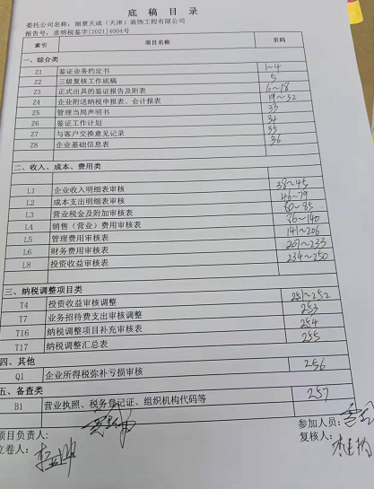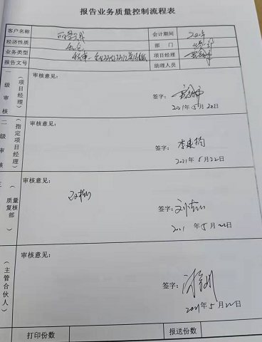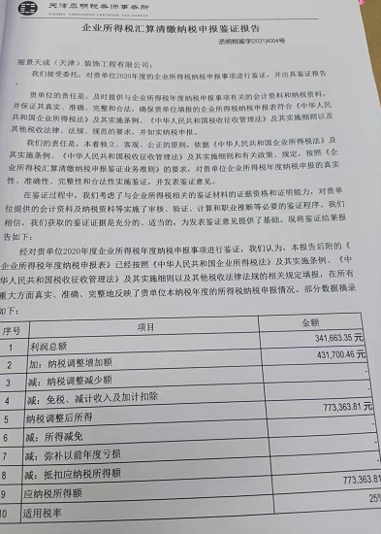  天津市儿童医院管理咨询：  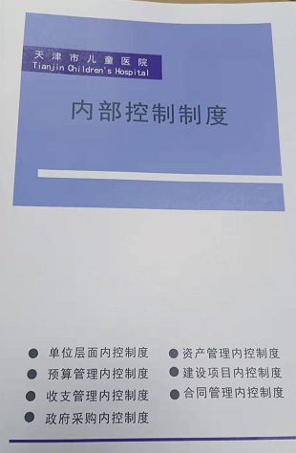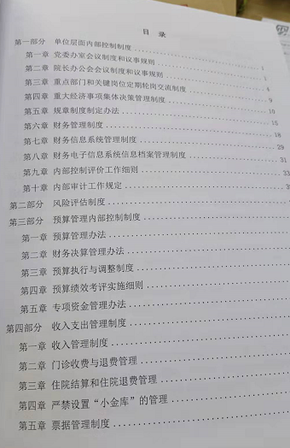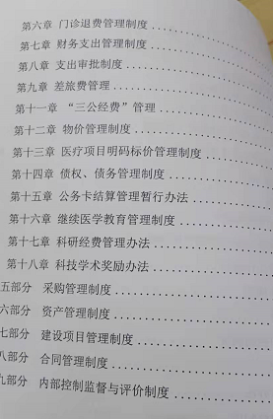  产品放行受控。 | Y
不合格输出的控制  不合格和纠正措施 | 8.7  10.2 | 查有《不合格控制程序》《纠正与预防措施控制程序》，对不合格输出进行识别和控制，防止不合格输出的非预期使用或交付。  询问部门负责人称目前没有不合格的非预期使用情况。未发生投诉所引起的不合格。  抽不合格品/不符合评审处置单,本年度无相关记录。  针对内审中发现的不合格，采取了纠正措施，并进行验证合格。询问部门负责人称服务过程中未发现严重不合格或同类不合格屡次发生情况，因此未采取纠正措施。  目前风险和机遇无需更新，质量管理体系无需变更。 | Y

